Что списывают при амнистии: налоги или взносы?
Возможность избавиться от долгов по платежам в бюджет и внебюджетные фонды у ИП появилась благодаря закону «О внесении изменений…» от 28.12.2017 № 436-ФЗ. Этот закон позволил амнистировать задолженность не только ИП, но и другим категориям лиц (компаниям, обычным гражданам — не ИП, частнопрактикующим субъектам). По каждой группе лиц законом предусмотрены разные условия предоставления налоговой амнистии по срокам образования долгов и их видам.
В 2023 году закон № 436-ФЗ все еще действует. Несмотря на то, что на практике его положения в части налоговой амнистии по большей части реализованы, у ИП тем не менее могут «висеть» долги перед бюджетом, подпадающие под действие данного закона. По тем или иным причинам ФНС могла не обнаружить их. Но после выявления спишет в установленном законом № 436-ФЗ порядке.
Что списывают ИП по налоговой амнистии, смотрите ниже:
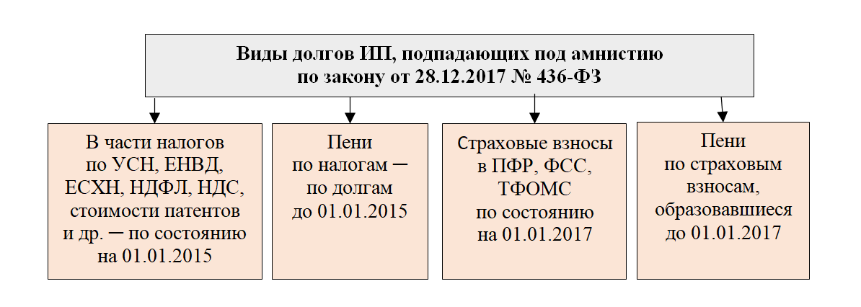
Закон № 436-ФЗ для ИП предусматривает амнистию как в отношении налоговой задолженности, так и по страховым взносам. При этом ИП не стоит забывать, что своевременная уплата налогов является основной обязанностью налогоплательщика. Прощение налоговых долгов — это единовременная мера государства, направленная на поддержку бизнеса.

Простят ли ИП долги по страховым взносам на травматизм, а также акцизы и НДПИ?
Под налоговую амнистию для ИП не подпадает задолженность по акцизам, НДПИ и налогам, подлежащим уплате при перемещении товаров через границу.
Страховые взносы на травматизм законодатели также не внесли в список амнистируемых задолженностей. Под списание подпадают только взносы, начисленные в соответствии с законом «О страховых взносах…» от 24.07.2009 № 212-ФЗ (который действовал до 1 января 2017 года). Взносы, уплачиваемые страхователями в рамках страхования от несчастных случаев на производстве и профзаболеваний («на травматизм»), регламентируются другим законом — «Об обязательном соцстраховании…» от 24.07.1998 № 125-ФЗ.
Тем не менее ИП повезло больше других. В числе долгов, подпадающих под амнистию, одновременно и налоговые просроченные обязательства, и взносы, а также начисленные на эти суммы пени и штрафы. на списание налоговых долгов им рассчитывать не приходится.

Каким предпринимателям списывают долги по налогам и по взносам в СФР (бывший ПФР)?
Налоговая амнистия - 2023 для ИП — это законная возможность избавиться от «старых» долгов предпринимателям:
- действующим в настоящее время;
- прекратившим предпринимательскую деятельность, но имевшим задолженность по взносам и налогам на определенную дату.
Амнистия затрагивает задолженность ИП, которая числится за ними по состоянию:
- на 01.01.2015 — по налогам;
- на 01.01.2017 — по взносам.
Это означает, что долги по указанным обязательствам ИП, возникшие после упомянутых выше сроков, подлежат уплате. Это в равной степени относится как к работающим предпринимателям, так и к утратившим статус ИП.

Порядок и сроки проведения амнистии по долгам ИП
Амнистия по долгам ИП начата в 2018 году. Законом установлен простой механизм списания долгов. Заниматься этим должны налоговики по месту жительства предпринимателя-должника. Совершать какие-либо действия самого ИП закон не обязывает.
Сроки на проведение процедуры по списанию долгов законодательно не установлены, и данное мероприятие может затянуться на неопределенное время. Поэтому если ИП заинтересован в скорейшем списании задолженности в рамках налоговой амнистии, ему всё же придется поучаствовать в этом процессе. А именно по собственной инициативе провести с контролерами сверку имеющейся задолженности.
Не помешает осведомиться в налоговой инспекции о наличии налоговых и страховых долгов, подпадающих под амнистию. Если такие суммы обнаружатся, лучше не оставлять процесс их списания без контроля. Несмотря на то что законом № 436-ФЗ в процедуре амнистии по налогам для ИП никаких обязанностей не предусмотрено, напишите заявление в свободной форме и передайте его инспекторам. В заявлении изложите просьбу о списании долгов в рамках закона № 436-ФЗ.
Сведения о сумме списанной задолженности можно получать через сервис «Личный кабинет налогоплательщика-ИП». Если до настоящего времени такой информации в личном кабинете нет, обратитесь для уточнения сведений непосредственно в налоговую инспекцию.

Закон № 436-ФЗ и Минфин о списании долгов ИП по взносам в СФР (бывший ПФР)
Налоговая амнистия ИП по страховым взносам предусматривает следующее (ст. 11 закона № 436-ФЗ):
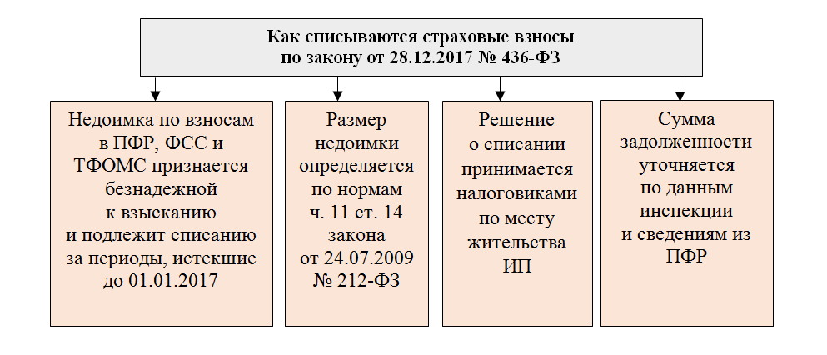
Решение о списании недоимок, пеней и штрафов оформляется в произвольной форме и должно содержать Ф.И.О., ИНН предпринимателя, сумму списываемых взносов.
Чиновники Минфина разъяснили дополнительные условия признания задолженности по взносам безнадежной и подлежащей списанию — амнистия распространяется в том числе на взносы ИП за себя, начисленные исходя из максимального размера (8 МРОТ или позднее - восьмикратный размер взносов в ПФР за год), по которым предприниматель не отчитывался (письмо от 26.01.2018 № 03-11-11/4394).

Прощают ли долги, переданные на взыскание?
ИП вправе рассчитывать на списание и тех долгов в рамках налоговой амнистии, по которым начаты процедуры взыскания и приняты обеспечительные меры. Неважно, что документы по этим задолженностям уже были переданы судебным приставам, в суды или банки — долги всё равно должны списать.
ФНС по этому поводу выпустила специальное письмо, в котором расшифровала действия инспекторов (письмо ФНС России от 16.04.2018 № КЧ-4-8/71146). После того как в отношении долгов ИП будет принято решение о списании в рамках налоговой амнистии, контролеры обязаны:
- отозвать поручение на списание долга со счетов ИП;
- отменить решение о приостановлении операций по счетам ИП;
- сообщить судебным приставам сведения из принятого решения об отмене решения о взыскании налога или известить их об уточненной сумме долга (при частичном списании задолженности).

Итоги
Налоговая амнистия по ИП - 2023 позволяет избавиться от старой задолженности не только по налогам, но и по страховым взносам. Долги списываются без участия предпринимателя налоговым органом по месту его жительства. ИП может ускорить этот процесс, инициировав сверку с контролерами и подав им заявление с просьбой о списании долгов в рамках амнистии.

